# 處理器與記憶體實作lab4

11178010 電機碩一 黃柏勳

11178036 電機碩一 陳孟廷

## 第一部分 inthandle

進入對應的服務位置的之前:

必須先備份CP0_Epc($14)、CP0_Status($12) 、CP0_Cause($13)到memory stack中,根據發生中斷的原因跳到對應的服務位置執行

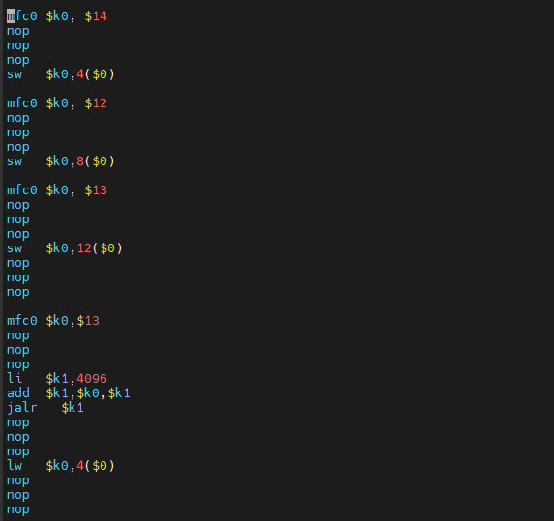

從對應的服務位置跳回來之後:

此時必須要將Epc、Status、Cause從memory還原到暫存器中,然後enable interrupt(修改CP0_Status)並且最後跳回EPC位置

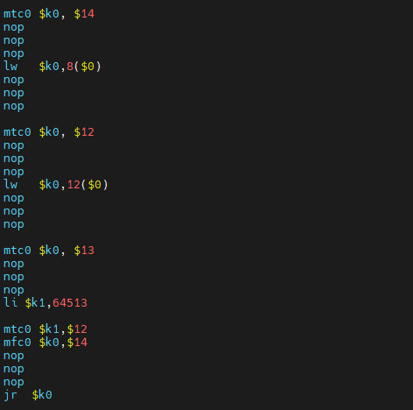

## 第二部分

對應的服務執行時,需要先備份GPRs暫存器($1~$31) 到memory stack中,當備份完畢,方可使用GPRs暫存器

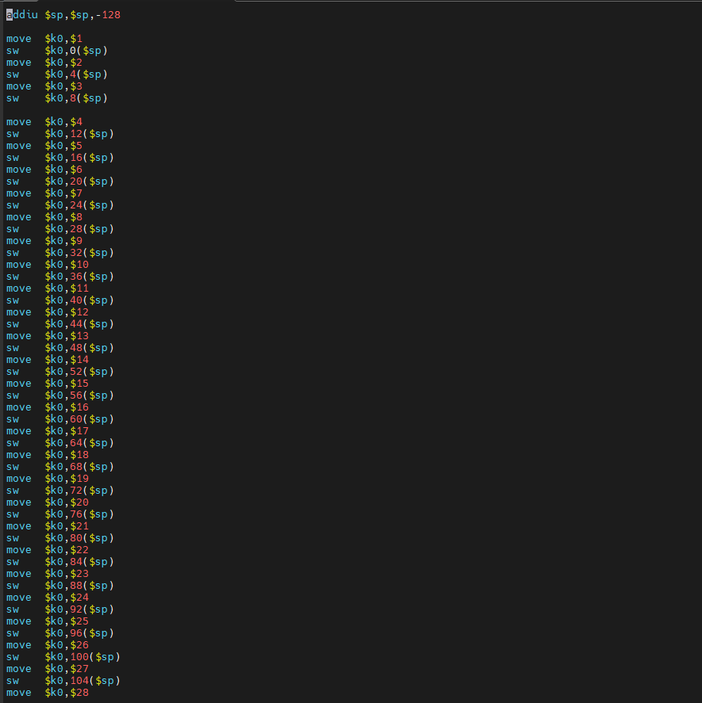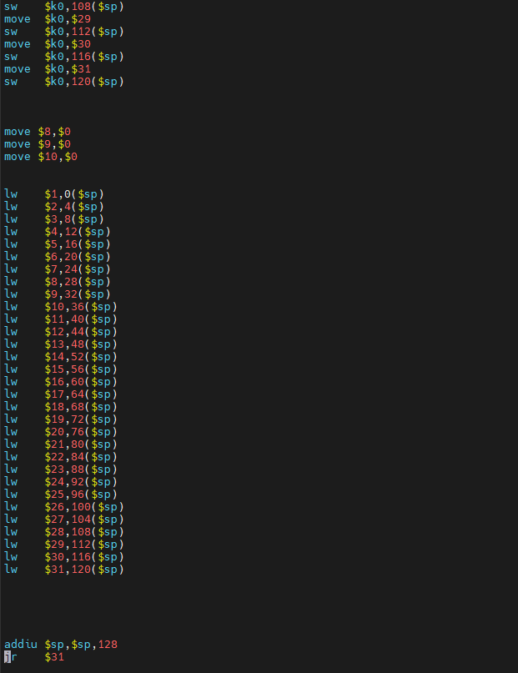

我們需要還原暫存器,返回尚未執行完的program才不會發生錯誤



## 心得

這次學到了中斷過程的步驟 handle跟 process 之間的關係，還有 mfc0跟 mtc0

的實際應用。